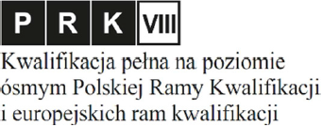
Załącznik nr 1 do Zarządzenia Rektora Nr 114/2020

WYDANY W RZECZYPOSPOLITEJ POLSKIEJ
UNIWERSYTET MEDYCZNY
W BIAŁYMSTOKU
DYPLOM DOKTORSKI
………………………….
(imiona i nazwisko)
urodzona/y dnia ……………………. r. w ………………..
na podstawie przedstawionej/wyróżnionej* rozprawy doktorskiej ……………………
…………………………………………………………………………………….……
……………….…………………………………………………………………………
uzyskał/a stopień naukowy
DOKTORA NAUK
w dziedzinie nauk medycznych i nauk o zdrowiu
w dyscyplinie nauki medyczne/farmaceutyczne/o zdrowiu*

nadany uchwałą Senatu Uniwersytetu Medycznego w Białymstoku
z dnia …………………………. r.
Promotor: …………………………………….
Drugi Promotor/Promotor Pomocniczy* …………………………………….
Recenzenci: …………………………………….
…………………………………….
…………………………………….
mp.

Białystok, dnia ……………………. …./…./….. .............................................................
nr dyplomu (pieczęć imienna i podpis Rektora
lub osoby przez niego upoważnionej)
*pozostawić właściwe

